
وزارة التربية والتعليم
مديرية التربية والتعليم / الزرقاء الأولى

مدرسة زينب بنت الرسول الأساسية

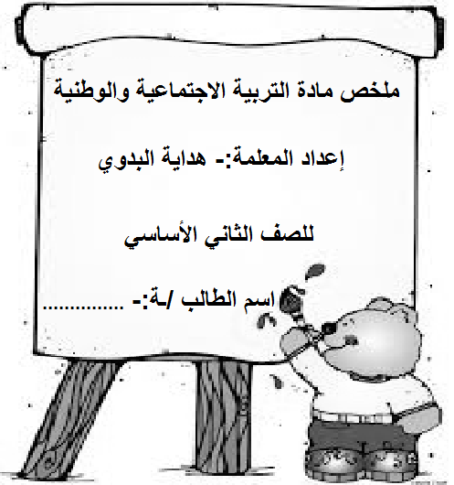

الأمــن العــام
الدرس الأول

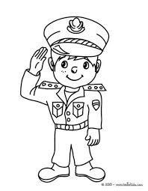

هم أشخاص يقدمون المساعدة للمواطنين جميعاً، ويوجهونهم إلى احترام القانون ،و يحافظون على أمننا وينظمون حركة السيارات على الطرقات.

الخدمات التي يقدمها جهاز الأمن العام:-

تنظيم حركة السيارات.
إلقاء القبض على المجرمون.
تنظيم حركة السير على الطرقات الخارجية.

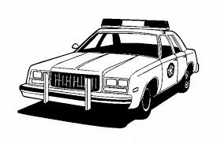
إن رجال الأمن العام يؤدون العديد من المهمات ويجب علينا أن نتعاون معهم بالاتصال ع الرقم 191

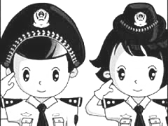

إنّني مواطن أردني منتمٍ إلى وطني وأحب أن أساعدهم .


ورقة عمل

ضع إشارة(√) أمام العبارة التي تمثل الخدمات التي يقدمها جهاز الأمن العام، وإشارة (×) أمام العبارة التي لا تمثل الخدمات التي يقدمها جهاز الأمن العام فيما يأتي:
- نَسْجُ الْمَلابِسِ لأَفْرادِ الْمُجْتَمَع كافَةً ( ).
- تنظيم حَرَكَةَ السَّيْرِعلى الطُّرُقاتِ ( ).
- مُراقَبَةِ الطُّرُقِ ( ).
- فَحْصُ الْمَرْكباتِ وَتَرْخيصُها ( ).
- تَدريبُ الْفِرَقِ الرِّياضِّيَةِ لِلْمُشارَكَةِ في الْمُسابَقاتِ الْمَدْرَسِيَّةِ ( ).

رَقْمُ هاتِفِ الأَمْنِ الْعامِّ هُوَ

....................................

الدفاع المدني
الدرس الثاني

أشخاص يرتدون زيّاً خاصاً ، ويقدّمون خدمات الإنقاذ والإسعاف الإطفاء لكافة المواطنين.

يجب علينا ضرورة التعاون مع رجال الدفاع المدني بالاتصال على الرقم 911 لتمكينهم من إنجاز مهماتهم بيسر وسهولة.

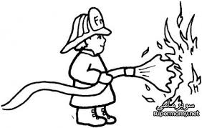
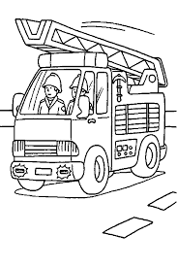



ورقة عمل

ضع إشارة(√) أمام العبارة التي تمثل الخدمات التي يقدمها جهاز الدفاع المدني، وإشارة (×) أمام العبارة التي لا تمثل الخدمات التي يقدمها جهاز الدفاع المدني فيما يأتي:

1- تنظيم حَرَكَةَ السَّيْرِ عَلى الطُّرُقاتِ ( ).
2- إنْقاذُ الْمُحاصَرينَ في الثُّلوجِ ( ).
3 - نَقْلُ الْمَرْضى إِلى الْمُسْتَشْفَياتِ ( ).
4- تَعْليمُ الطَّلَبَةِ الْقِراءَةَ وَالْكِتابَةِ ( ).
5- تَدريبُ الطَّلَبَةِ عَلى تَقْديمِ الإِسْعافاتِ الأَوَّلِيَّةِ بِالتَّعاوُنِ مَعَ الْمُعَلِّمِ ( ).

رَقْمُ هاتِفِ الدِّفاعِ الْمَدَنِّيِّ هُوَ

.......................................

احترام الآخرين
الدرس الثالث

الاحترام:-
هو قيم وسلوكيات وتصرفات يجب علينا أن نتصف بها.

أهميته:-
نشر المحبة بين الناس لنيل الثواب من الله تعالى وقبول الآخرين لنا.

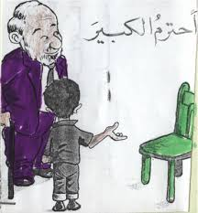
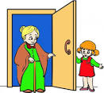
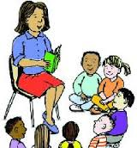

ورسولنا صلى الله عليه وسلّم أمرنا باحترام الكبير والعطف على الصغير .

ويجب علينا أن نحترم الوالدين والأقارب والأصدقاء والجيران ورجال الأمن ورجال الدفاع المدني.

الدرس الرابع
ورقة عمل

أقيم نفسي بوضع إشارة (√) أسفل كلمة ألتزم، وإشارة (×) أسفل كلمة لا ألتزم:
العبارة الدالة على الاحترام | ألتزم | لا ألتزم
1- إِلْقاء التّحيّة على الآخَرين.
2- مُناداةُ أَصْدِقائي بِأَسْمائِهِم.
3- اسْتِئذانُ والِدَيَّ عِنْدَ الْخُروجِ مِنَ الْبَيْتِ.
4- الاسْتِئذان قِبْلَ دُخولِ الصَّفِّ أَوْ الْخُروجِ مِنْه.
5- عَدَم السُّخْرِيَةِ مِنْ أَحَدٍ.
6- مُشارَكَةُ أَصْدِقائي وَأَقارِبي في مُناسَباتِهِم.
7- عَدَمُ إِزْعاج زُمَلائي في الصَّفِّ.
8- عَدَم التَّحَدث بِصَوْتٍ مُرْتَفِعٍ.

الثورة العربية الكبرى
الدرس الرابع

هي الثورة التي قادها الشريف حسين بن علي الذي جاء من مكة المكرمة بتاريخ 10/6/1916م؛ لتخليص العرب من حياة الظلم التي كانوا يعيشونها وتحقيق العدل في البلاد العربية.
وقد تمكّن من إحراز النصر مع أبنائه علي وعبدالله وفيصل وزيد.
وسميّت بالثورة العربية الكبرى لمشاركة العرب فيها.

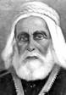

الشريف الحسين بن علي قائد الثورة العربية الكبرى

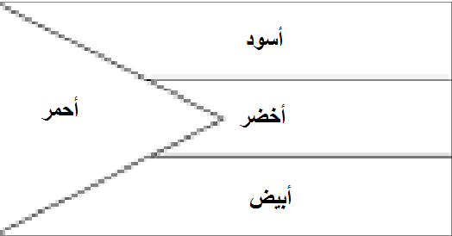

علم الثورة العربية الكبرى
ورقة عمل

1- أكمل الفراغ في العبارات الآتية:
1- قائِدُ الثَّوْرَةِ الْعَرَبِيَّةِ الْكُبْرى هُوَ .....................................................................
2- أَبْناءُ الشَّريفِ الْحُسَيْنِ بِنْ طَلال الّذين تَوَجَهوا لِبِلادِ الشّامِ هُمْ: أ-............................ .ب- .................................. ج-.................................. د- ..................................
3- انْطَلَقتِ الثَّوْرَةُ الْعَرَبِيَّةُ الْكُبْرى مِنْ مَكّةَ الْمُكَرَّمَةَ بِتاريخِ...................................................
4- سُميَتِ الثَّوْرَةُ الْعَرَبِيَّةُ الْكُبْرى بِهذا الاسْمِ لِمُشارَكَةِ............................................. فيها.

2- ضع دائرة حول صورة قائد الثورة العربية الكبرى فيما يأتي :

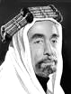 |  | 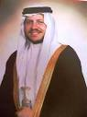

3- أُلوِّنُ علم الثورة العربية الكبرى:



مملكتي
الدرس الخامس

إنّ ملك المملكة الاردنية الحالي هو جلالة الملك عبدالله الثاني ابن الحسين حفظه الله.
لقد توجه الملك المؤسس عبدالله الأول – طيب الله ثراه – إلى الأردن فاستقبله الأردنيين جميعاً وطلبوا إليه أن يبقى في الأردن وبايعوه على أن يكون أميراً عليهم فقام بتأسيس إمارة شرق الأردن ، وقد بذل جهوداً كبيرة لخدمة أبناء شعبه ثم تحوّل اسم الأردن من إمارة شرق الأردن إلى المملكة الأردنية الهاشمية.

سبب تسمية المملكة الأردنية الهاشمية:-
مملكة، حاكمها ملك.
أردنية، نهر الأردن يمر منها.
هاشمية، حاكمها ملك من إشراف بني هاشم.

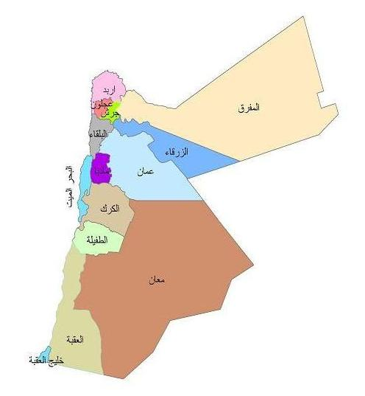

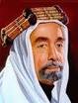

الملك المؤسس عبدالله الأول ابن الحسين

ورقة عمل

1- أكمل الفراغ في العبارات الآتية:
1- مُؤسِسُ الْمَمْلَكَةِ الأُرْدُنِيَّةِ الْهاشِمِيَّةِ هُوَ .....................................................................
2-يَتَضّمَنُ اسْمُ الْمَمْلَكَةِ الأُرْدُنِيَّةِ الْهاشِمِيَّةِ :
كَلِمَةَ (الأُرْدُنِيَّةِ) نِسْبَةً لِ...........................................................................................
وَتَصِفُ كَلِمَةَ (الْمَمْلَكَة)..............................................................................................
أَمّا كَلِمَةَ (الْهاشِمِيَّةِ) فَتُشيرُ إِلى ...............................................................................

2- اكْتب أهم إنجازات كل مما يأتي:

الاسم: الملك عبدالله الأول ابن الحسين.  أهم الإنجازات: ................................................. | الاسم: الشريف الحسين بن علي.  أهم الإنجازات: .................................................

3- أُلوِّنُ علم الأردن:

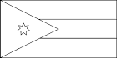

أعتز وأفتخر في مناسبات وطني
الدرس السادس

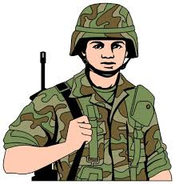
جنودنا البواسل :- هم أشخاص يرتدون زيّاً خاصاً، ويحمون الوطن ، ويدافعون عنه ، ويقدّمون أرواحهم فداءً له .


الواجبات التي يقدمونها الجيش:-
الأمن وحماية أرض الوطن.
تقديم الخدمات للمواطنين.

أهم إنجازات الجيش العربي الاردني:-
معركة الكرامة

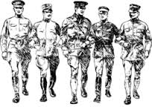

من المناسبات الوطنية التي نعتز ونفخر بها يوم الجيش
21/3/1968.

يجب علينا أن نعتز ونفخر بمن يحمي أرضنا وسمائنا وبحرنا وأن نشكرهم وندعو لهم

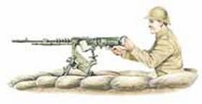

ورقة عمل

أَشْخاص يَرْتَدونَ زِيّاً خاصّاً، وَيَحْمونَ الْوَطَنَ، وَيُدافِعونَ عَنْهُ، وَيُقَدِّمونَ أَرْواحَهُم فِداءً لَهُ،
مَن هُم؟
.........................................................................
1-

تاريخُ الاحْتِفالِ بِيَوْمِ الْجَيْشِ هُوَ هُوَ

2- .................................

3- أكتب خدمات يقدّمها الجيش العربي الاردني:-

........................................................................................

........................................................................................

